平成18年5月20日

第２６回土木史研究発表会
発表方法に関するお知らせ

第26回土木史発表会の発表で使用できる機材は、原則液晶プロジェクターとオーバーヘッドプロジェクター（ＯＨＰ）です。
機材の関係上、スライドの使用はできるだけ控えて戴きたいのですが、どうしてもスライドをご希望の方は、６/30までに開催校（下記担当者）までご連絡していただく必要がございますのでご注意ください。

※ 液晶プロジェクター（Power Point等）を用いた発表に係わる注意事項
１） パソコンは各自でご用意して下さい。会場ではパソコンの準備はいたしませんので、メディアのみ持参されても液晶プロジェクターによる発表はできません。
２） 会場の機材とは、図－１に示すような端子付きケーブルを用いて、各自のパソコン端子（図－２）を接続していただきます。
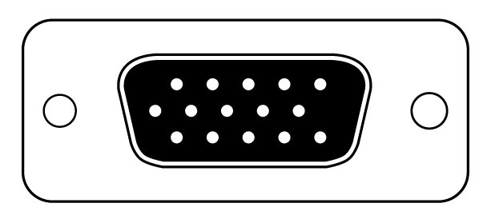
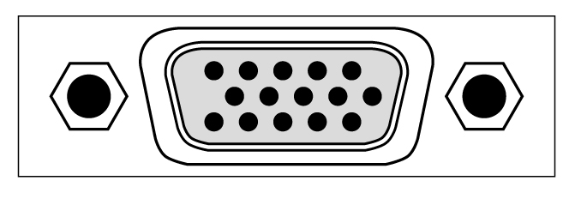
図－１ ケーブル端子
図－２ パソコン端子

３） マッキントッシュ等異種端子のパソコンをお持ちの方は、ご確認のうえ、アダプター等をご用意下さい。
４） パソコンおよび液晶プロジェクター等の不測の事態に備えて、ＯＨＰ原稿も合わせてご準備下さい。パソコンの電源についても注意して下さい。

本件に関するお問い合わせは、下記宛にお願いします。
足利工業大学工学部都市環境工学科 （為国研究室）
大学院生 稲村晋佑・阿部和貴
TEL ：0284-62-0609内線385（テープ案内に従って下さい）
E-mail：trans@ashitech.ac.jp (為国研究室アドレス)

